РОЖДЕНИЕ НАЦИОНАЛЬНОГО СЛОВА: ОТ ИМПЕРАТОРСКОГО УКАЗА К ТАТАРСКОМУ ПРОСВЕЩЕНИЮ. К 225-ЛЕТИЮ ОСНОВАНИЯ АЗИАТСКОЙ ТИПОГРАФИИ В КАЗАНИ

История Азиатской типографии началась с удивительного парадокса: император Павел I подписал разрешение на её создание в 1797 году, но Сенат отказался его исполнять. Потребовалось три года и настойчивые коллективные прошения татарских общин из разных губерний, чтобы в 1800 году в Казани появилось первое в Российской империи специализированное полиграфическое предприятие для мусульман. Основанная на средства отставного поручика Габдулгазиза Бурашева, типография с самого начала существовала в условиях уникального двойного подчинения: светскую цензуру осуществляла Первая мужская гимназия, где она размещалась, а духовный надзор принадлежал Оренбургскому муфтияту. Эта двойственность определяла её особый статус на протяжении всей истории.
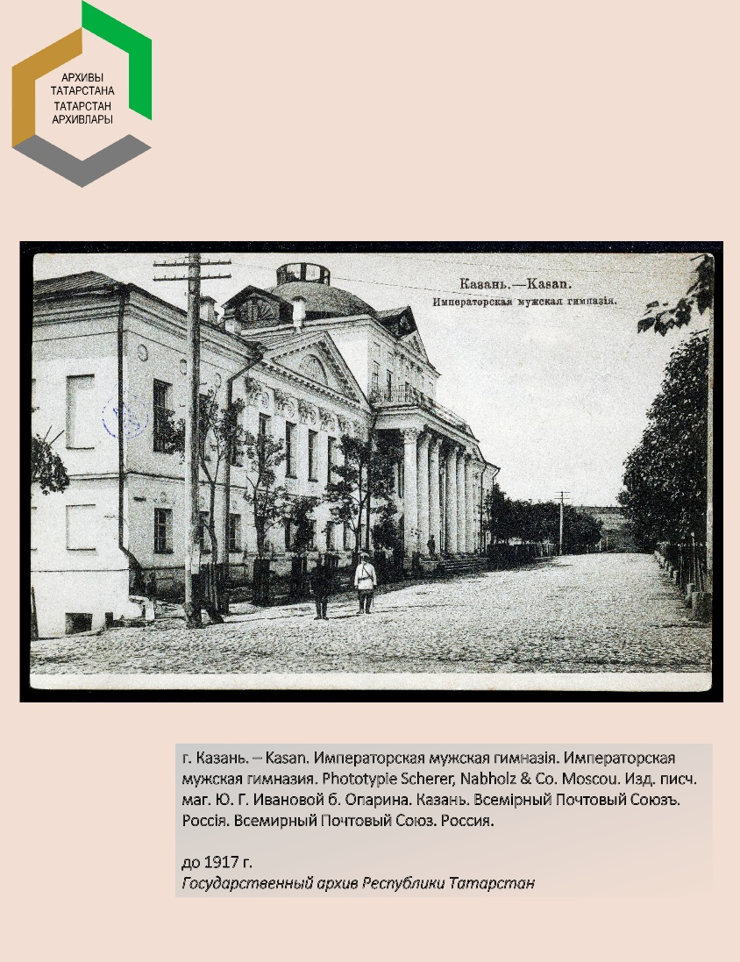
Изначально Сенат строго ограничил деятельность типографии печатью исключительно религиозной литературы — «алкоранов, молитвенников и тому подобных книг». Однако Бурашев, вложивший собственные средства в оборудование из Санкт-Петербурга и пригласивший первых мастеров-наборщиков, смог расширить эти рамки. Уже в 1803 году типография выпустила канонический «казанский» Коран, сверенный авторитетным богословом Мухаммедом Абдразяковом, который стал эталонным текстом для мусульман не только России, но и сопредельных государств. Это издание положило начало традиции — за время самостоятельной работы типография выпустила Коран 25 раз, а общий тираж её продукции превысил 280 тысяч экземпляров.

После ухода Бурашева типография не пришла в упадок, а перешла в руки татарских купцов — сначала Апанаевых, затем Юнусовых, что ознаменовало переход от казенного управления к предпринимательской модели. Именно коммерческая хватка новых управляющих превратила типографию в интеллектуальный центр. Помимо религиозных текстов, здесь печатались исторические хроники, светские повести, учебные пособия и даже научные труды профессоров Казанского университета. Особой вехой стало издание в 1813 году «Высочайшего манифеста о победе над французами» на татарском языке — символический акт интеграции мусульманского населения в общеимперское политическое пространство.
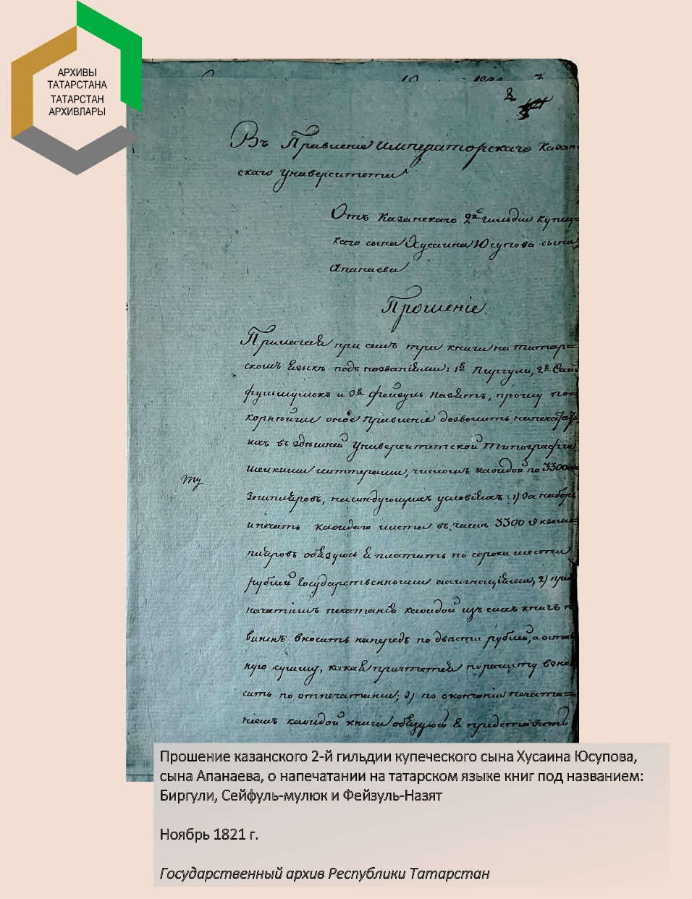
Присоединение к университетской типографии в 1829 году стало не поглощением, а стратегическим усилением. Как отмечал историк П. Знаменский, университет невольно превратился в «центр религиозной мусульманской цивилизации» для всей империи. Книги, отпечатанные в Казани, через нижегородскую и ирбитскую ярмарки расходились в Крым, на Кавказ, в Среднюю Азию и Сибирь, формируя единое культурное пространство тюрко-мусульманских народов России. К концу XIX века Казань производила до 85% всей татарской печатной продукции, став настоящей типографской столицей восточных народов империи. Этот уникальный симбиоз государственной инициативы, предпринимательской энергии и культурных устремлений народа создал прецедент, показавший возможность органичного сочетания верности исламским традициям с активным участием в экономической и интеллектуальной жизни многонационального государства.
